Қостанай облысы әкімдігі білім басқармасының Амангелді ауданы білім бөлімінің «Амангелді жалпы білім беретін мектебі»
коммуналдық мемлекеттік мекемесінің 2022 – 2023 оқу жылындағы жүргізілген педагог – психологтың психологиялық қызметі бойынша жылдық талдамалық есебі

Мектебіміз бойынша пеагог – психолог жұмысының мақсаты: білім беру ұйымдарындағы білім алушылардың психологиялық денсаулығын сақтап, қолайлы әлеуметтік жағдай жасау. Білім беру үрдісіндегі қатысушыларға психологиялық – педагогикалық қолдау көрсету.
Оның негізгі міндеттері болып мыналар саналады:
- Білім алушылардың тұлғалық дамуына ықпал етіп, өзін – өзі тәрбиелеу үшін дамыта отырып, қабілетін қалыптастыру;
- Білім алушыларға ақпараттық қоғамның жылдам дамуында олардың табысты әлеуметтенуіне психологиялық жәрдем көрсету;
- Білім алушыларды педагогикалық – психологиялық зерделеу негізінде білім алушыға жеке тәсілді қатамасыз ету;
- Психологиялық диагностиканы жүргізіп, білім алушылардың шығармашылық әлеуетін дамыту;
- Психологиялық қиыншылықтар мен білім алушылардың проблемаларын шешу бойынша психологиялық түзету жұмыстарын жүзеге асыру;
- Білім алушылардың психикалық денсаулығын сақтау;
- Психологиялық проблемаларды шешуде және оқу – тәрбие жұмыстарының қолайлы әдістерін таңдауда ата – аналар мен педагогтерге консультациялық көмек көрсету;
Оқушылардың психологиялық даму процесін, оқыту ортасының арнайы шарасы мен қалыптасуына жағдай жасау мақсатында жұмыс жоспары құрылып, психологиялық алдын алу жұмыстары жүргізілді.
Мүмкіншілігі шектеулі бала – тіршілік –тынысының шектелуіне және оның әлеуметтік қорғау қажеттігіне әкеп соқтыратын аурулардан,жарақаттардан, олардың салдарынан, кемістіктердін организм функцияларды тұрақты бұзылып, денсаулығы бұзылған он сегіз жасқа толмаған адам.
2022 – 2023 оқу жылында ең алдымен ПМПК-ның қорытындысы бойынша оқушылардын тізімін жаңарту және ПМПК-ның қортындысы бар жаңадан келген оқушыларды қайтадан өткізіліп, ата-аналарына түсіндірме жұмыстары жасалды. Оқушылардың және дарынды оқушылар тізімін жинақтау жұмыстары мүмкіншілігі шектеулі балаларға әлеуметтік және медициналық –педагогикалық түзету еңгізу негізгі білім орындарында, денсаулық сақтау дәрігерлік және білім беру негіздерін жетілдіру мақсатында жүргізіледі.
Амангелді жалпы білім беретін мектебінде жаңа тізімге сәйкес ерекше білім беру қажеттіліктері бар 5 оқушы бар. Мектебіміз бойынша даму мүмкіншілігі шектеулі 5 оқушы 0 – 4 сынып аралығында 4 оқушы, 5 – 9 сынып аралығында 1 оқушы білім алуда. ЗПР диагнозы бойынша оқушы жоқ. ДЦП – 1 оқушы. ЛНИ – 2 оқушы. ОНР – 1 оқушы.
Жыл сайын ПМПК комиссиясының тексеруімен қорытынды алып отырылады. Қорытындыға сәйкес балалар аудандық КППК кабинетінде қосымша сағаттарға аптасына 2 рет ата – ананың жеткізумен барып отырады.
Мектебімізде барлық мұғалім инклюзивті білім беру бағдарламасымен курстық оқулардан өтіп, қосымша білім алды. Инклюзивті білім беретін балалармен сынып жетекшілері мен пән мұғалімдері жеке бағдарланған жоспармен жұмыс жасайды. Бұл балалармен сынып жетекшілері және пән мұғалімдері сабақ барысында жекеленген тапсырмалар беріп, арнайы жұмыстар жүргізіліп келеді.
Инклюзивті білім беру барысында баланың психологиялық жағдайына үңіліп қана қоймай физиологиялық жағдайына да мән беру маңыздылығын ескеру мақсатында мұғалімдермен және ата – аналармен әдістемелік семинарда ақпараттық кеңестер мен түсіндірме жұмыстары жүргізіліп, балаларға қажетті жеке әлеуметтік қажеттіліктердің болуы қадағаланады.
Психологиялық-педагогикалық қолдау, мүмкіндіктері шектеулі оқушылардың білім алудағы ерекше қажеттіліктерін қанағаттандыруға бағытталған және арнайы білім беру жүйесінде әзірленген және жүзеге асырылған технология болып табылады. Жалпы білім беру жағдайындағы оқушыларды психологиялық педагогикалық қолдауы арнайы білім беру жұмысы негізінде анықталған оқушы жоқ.
Бірінші сынып оқушыларының мектепте оқуға психологиялық даярлығы мен бейімділігін анықтау мақсатында 2021 – 2022 оқу жылында оқушыларының оқу процесін бейімделуін зерттеу барысында, көптеген балаларға мектепке бейімделу қиынға соғады. Бала өзі шеше алмайтын көптеген мәслелерге кездеседі. Нәтижесінде балада мектеп неврозы пайда болуы мүмкін. Мектеп неврозын ерте диагностикалау, коррекциялау және профилактика жасау көкейтесті мәселе болып табылады. Бастауыш сынып оқушыларымен жүргізілген жұмыстар легі мынадай
Оқушылардың мектептік көзқарастарын бақылау, олардың білімге ынталарын, қоршаған ортаға бейімделулерін анықтау мақсатында «Үлгі мен ереже» Венгер әдістемесі жүргізілді. 1 «А», 1 «Ә» сыныбында жоғары деңгейде 17 оқушы, орташа деңгейде 12 оқушы, төмен деңгейде оқушылар анықталған жоқ. 1 – 5 сыныптарынан Түстер психологиясы жүргізілді. Оқушылардың мінез - құлықтарын, кәзіргі сәттегі көңіл – күйлерін анықтау барысында алынды және қорытындысы шығарылды.
Баланың тұлға аралық қарым – қатынас сферасының ерекшеліктерін, отбасы арасындағы қарым – қатынасын, бала мінез құлқының кейбір сипаттарын зерттей отырып, оқушылардың орта буын талаптарына әлеуметтік бейімделуі мен икемделуін анықтау мақсатында Рене Жильдің визуалды – вербальді жобалау әдістемесі жүргізілді.

№ | Қатынас  Мінез – құлыққа  сипаттама | Пайызы
№ | Қатынас  Мінез – құлыққа  сипаттама | 10 | 20 | 30 | 40 | 50 | 60 | 70 | 80 | 90 | 100
І | Анасына | 1, 2, 3
ІІ | Әкесіне | 1, 2, 3
ІІІ | Ерлі – зайыпты ретінде | 3
ІV | Ағасы, әпкесі | 2, 11
V | Атасы және әжесіне т.б. туыстар | 1, 11
VI | Досы | 4, 5
VII | Оқытушы, тәрбиеші | 8, 10
VIII | Білуге құмарлығы | 8, 9, 12
IX | Топпен тіл табыса алуы | 8, 10
X | Лидерлік, үстем болушылық | 9, 12
XI | Кикілжіңдік, агрессивтілік | 5, 6, 9
XII | Жалғыздық | 4, 10, 11

1 сыныптар бойынша: 29 оқушы
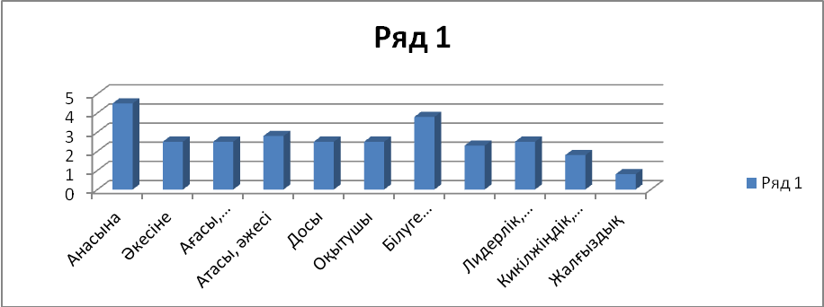

2 Сыныптар бойынша: 30 оқушы

3 сынып бойынша: 28 оқушы

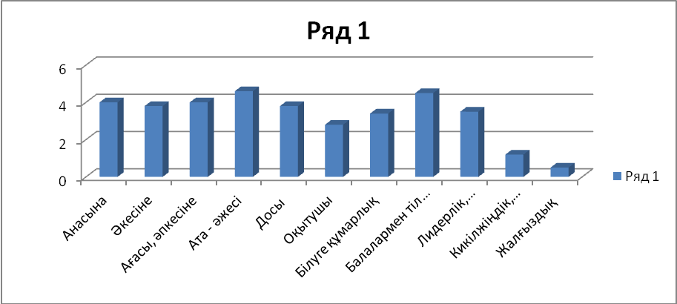

4 сынып бойынша: 26 оқушы

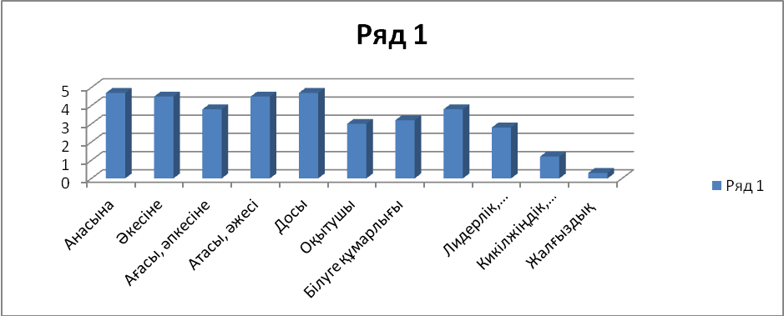

5 сыныптар бойынша: 27 оқушы

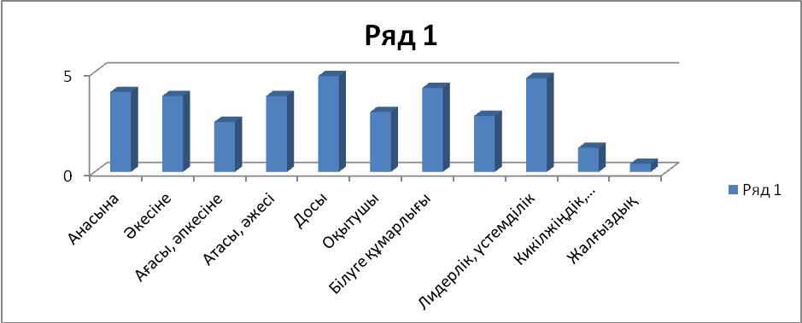

Мектеп алды даярлық сыныптарға «Үйшік» әдістемесі жүргізілді. Мақсаты: үлгіге қарап бағытталу шеберлігін анықтауға, үйді тура, дәл көшіруге, зейін еріктілігінің даму дәрежесіне, кеңістікті қабылдауының қалыптасуына көмек жасайды. Зейін еріктілігі жақсы дамыған оқушылар саны – 9, орташа дамыған оқушылар саны – 11, баяу дамып келе жатқан оқушылар саны – 4.
Қостанай облысы әкімдігінің білім басқармасының «Психологиялық қолдау және қосымша білім беру өңірлік орталығы» коммуналдық мемлекеттік мекемесінің басшылығымен Қостанай облысы бойынша кәмелетке толмағандарға қатысты жыныстық қылмыстардың өсуінің байқалуы, жыныстық қол сұғылмаушылықтың, зорлық – зомбылыққа ұшыраған кәмелетке толмағандарды анықтау мақсатында анонимді сауалнамалар тоқсан сайын жүргізу ұсынылды. Осыған байланысты бастауыш 1 – 4 сынып оқушылары арасында «Әлемде жоқ», «Отбасы суреті», «Ағаш», Кондаш» әдістемелері алынып, қорытындылары жасалынды. Жалпы алғанда қарым – қатынастағы мазасыздығы нормаға сай – 87 оқушы, төмен – 18 оқушы, жоғары – 8 оқушы. Оқу мазасыздығы нормаға сай – 77, төмен – 11 оқушы, жоғары – 25 оқушы. 5 – 7 сыныптар аралығында Панфилдованың «Кактус» графикалық әдістемесі жүргізілді. Алынған психодиагностикалық суреттер бойынша оқушылар белсене қызығушылықпен орындап шықты, нашар психологиялық ахуалды тудыратын оқушы анықталған жоқ. Әдістеменің қорытындысы бойынша оқушылардың агрессиясы тұрақты, комуникативтік қасиеттері жақсы даму үстінде, ұймшылдық пен ашықтық, достық қарым – қатынастарының жақсы екені көрсетілген. Қорқыныш белігісі көрсетілмеген, оқушылардың арасында ортада болғанды ұнататын оқушылар бар.
Э.Ховард бойынша стреске төзімділік деңгейін анықтау мақсатында 8 – 11 сыныптар аралығындағы оқушылармен тест жүргізілді. 8 сыныптар бойынша стреске төзімділік деңгейі орташа, жақсы – 30 оқушы, төмен деңгейде – 4 оқушы, 9 – сыныптар бойынша стреске төзімділік деңгейі орташа, жақсы – 32 оқушы, төмен деңгейде – 7 оқушы, 10 сыныптар бойынша стреске төзімділік деңгейі орташа, жақсы – 21 оқушы, төмен дейңгейде – 7 оқушы, 11 сыныптар аралығындағы стреске төзімділігі орташа, жақсы деңгейде – 18 оқушы, төмен деңгейдегі оқушы саны – 3- ті көрсетті.
Дарынды оқушылармен психологиялық бағытта жүргізілген жұмыстар.
Мектебіміз бойынша дарынды 28 оқушы өздерінің пәндерге деген қызығушылығының жоғары екендігіндін көрсетіп отыр. Оқушылардың ойлау қабілеттерін жаттығулар жүргізіліп, танымдық процестерді түзету және дамыту мақсатында «20 сөзді есіңде сақта», «Сөйлемді аяқта», «Шын мен өтірік», «Тақпақ» әдістемелік тренингтер жүргізілді.
Оқушыларға бір рет оқылған 20 сөзді естерінде сақтап, қағаз бетіне түсіруі қажет. «Сөйлемді аяқта...» әдістемесі арқылы шеңберге тұрған оқушылардың біріне допты лақтыра отырып, бір сөйлемді бастап айтады. Оқушы допты қағып алған бойдасол сөйлемді мүдірмей аяқтауы қажет. «Шын мен өтірік» әдістемесінде топтық жұмыс жүргізеді, берілген тапсырма бойынша шын және өтірік әңгіме құрастырады. Бірінші бастаған топтың әгімесін келесі топ шындығы мен өтірігін ажырата алуы қажет. «Тақпақ» әдістемесі арқылы оқушылардың шығармашылық қабілетін дамытуға бағыттаймыз. Оқушы берілген өлең жолдарын қызықты әрі көңілді етіп жалғастырып өлең құрастыруы қажет. Жалпы алғанда оқушылардың танымдық үрдістерін дамыта отырып, түзету шаралары жүргізілген.
Дарынды оқушылардың күнделікті іс – әрекеттерін қадағалай отырып, мұғалімдерге ескерілуі тиіс бірқатар кеңестер ұсынылды. Жан – жақты қадағалап, бақылап, қажетті көмекті бере отырып, оқушылардың жан – жақты дамуына ықпал ете отырып жұмыс жасау, мектеп пен ата – ана және бала бірігіп жұмыс жасалуда.
«Қостанай облысы әкімдігінің білім басқармасы» ММ №142 «Кәмелетке толмағндарға қатысты тұрмыстық және физикалық зорлық – зомбылықтың профилактикасы бойынша тоқсан сайынғы анонимді сауалнама жүргізу туралы» бұйрығынығ негізінде 5 – 11 сыныптар арасындағы оқушылармен аутодеструктивті мінез – құлықты анықтау және зорлық – зомбылықтың алдын алу мақсаттарында «Раубаева тесті», «ЖА шкаласы» сауалнамалары жүргізіліп, тоқсан сайынғы мәліметі жазбаша әрі кесте түрінде тапсырылып отырылады.
Ұлттық бірыңғай тестілеуге оқушылардың псхологиялық дайындығын нығайту мақсатында жүргізілген жұмыстар
ҰБТ, ОЖСБ-ға 4,9,11 сыныптардың психологиялық дайындық жүргізуі барысында оқушының өздерін ұстау, өзін-өзі реттеуді, өздік бақылауды, өздеріне сенімділікті арттырып, жүктемені көтере білуге машықтандыру үшін оқушылардың ата – аналары мен де арнайы «Баланы жан – жақты дайындауғадағы ата – ананың рөлі» тақырыбында кездесулер өткізіп, кеңестер берілді. Жасөспірімдердің тестілеу дайындығы кезінде ата-аналардың мінез-құлықтарына қатысты ата-аналарға арналған негізгі психологиялық кеңестер ұсынылды.
ҰБТ – ға дайындық барысында кез – келген ұсақ – түйек жәйттар маңызды болғандықтан тұлғаның таңертеңгісін тұрғаннан кешкі ұйықтап, пайдалы дәрумендер, көкөністер мен жеміс – жидектер, уақытылы тамақтануы мен уақытылы демалуы процестерінің қалай жүретіні анықталды.
Барлығы 21 оқушы берілген сауалнаманы толтыру нәтижесінде мына төмендегідей көрсеткіштерді көрсетті:
- Таңертеңгі жаттығу жасайтын оқушылар саны - 13/21;
- Таңғы асқа мән беретін оқушылар – 12/21;
- Бос уақытын тиімді пайдаланатын оқушылар – 7/21;
- Сабаққа дайындалатын үй жағдайындағы жайлы орны бар – 17/21;
- Бой басы тазалығы мен бөлме тазалығын сақтауы – 20/21;
- Қызығушылықпен оқитын пәндері тарих, биология, география, қазақ әдебиеті, физика;
- Қиындық тудыратын пәндері алгебра, орыс тілі, химия, шет тілі;
- Пән мұғалімдерінің сабақ беру процесіне көңілі толмайтын оқушылар – 12/21;
- Пән мұғалімдерінің сабақ беру процесіне көңілі толатын оқушылар – 9/21;
- ҰБТ – ға өзін дайын санайтын оқушы саны – 18/21.
Оқушыларды темпераменттің 4 түріне бөлетін болсақ:
Холерик темпераментіне жататын – 3 оқушы;
Сангвиник темпераментіне жататын – 11 оқушы;
Флегматик темпераментіне жататын – 4 оқушы;
Меланхолик темпераментіне жататын – 3 оқушы бар екені анықталды.
Оқушылардың психикалық тұлғалық даму барысындағы адами қасиеттерге негізделе отырып, бағытталған саласын анықтау мақсатында Р. Пезишкиан қиық бұрышы әдістемесі жүргізілді. Нәтиесінде 21 оқушыдан алынған көрсеткіш:
- Тән мен сезімге – 4;
- Кәсіп – оқу, қызметке – 9;
- Қарым – қатынасқа – 6;
- Болашаққа – 2 ұмтылады.
Дегенмен көрсеткіш сыртқы психикалық қысым мен темпераментке байланысты өзгеріп отыратыны ақиқат.
Жүздеген жылдар бойы әр елдерде түстер арқылы өздерінің өмірлеріне түрліше өзгерістер енгізе, емледе алатын болған. Түлектерімізге ҰБТ – ға дайындық барысында түстердің берер көмегі және оларды жақсы көру арқылы түстер туралы білімін нығайтып, оның адамгершілікке, өзара сыйластыққа және өзін – өзі тануға тәрбиелеп, тұлғалардың креативті ойлау қабілеттерін аша отырып, түстердің емдік қасиетіне қарай пайдалануларына жол ашу мақсатында «Түстер де сыр ашады» тақырыбында сүйікті түстерінің мағынасы айтылып, емдік қаситтерін қажетінше қолдануға кеңестер берілді.
Сонымен қатар ҰБТ – ға дайындық барысында әр түлекке психикалық ең қажетті дайындық ол күнделікті таңғы астың міндетті түрде дәрумендерге бай болуы, таңғы жаттығуларды жасаудың күнделікті дағдылылығы, сабаққа әзірлену столында өзі ұнататын гүлдің болуы, әзірлену бөлмесінде жасыл түсті заттардың көбірек болуы, түскі асты асығып немесе шала емес, тоя отырып ауқаттануы, сабаққа әзірлену уақытын ми құрылымының таңғы сағат 8 – 10 – дар арасында және күндізгі сағат 4 пен 6 – лар арасында өте жақсы қабылдау және есте сақтай отырып, түйсіну процесінің жақсы жүретіндігіне байланысты алдымен аздап тынығып, дәруменді жеміс пен жеміс шырынын уақытылы пайдалана отырып, әр дайындық 40 минуттан аспауы, және қажет жағдайда 20 минуттық үзіліс жасап қайта жалғастыруына болатындығы, кешкі астан соң бой жазып таза ауада сеурендеу қажетілігі және ең маңыздысы, ұйқы уақытының қанық болуы ескертілді. Әр тұлға таңертеңгісін сергек оянып тұруы оның күнделікті жұмысы мен істері барысында жетістіктерге жетуінің бірден бір дәлелі болып табылады, соны тиімді жасай білу әрекетіне дағдыландыру маңыздылығы жөнінде, «Бір күннің қортындысы» релаксациясы түлектердің әр күніне өзіндік ішкі есеп беруіне көмегін тигізу мақсатында жүргізілген арттерапияны, оқушыларға уйден кешкісін оңаша бөлмеде жасап отыруға кеңестер берілді.

Психофизиологиялық даму тепе – теңдігінің қорқыныш, үрей сезімдерін жоя отырып, дайындалу мен ойды жинақтай алуға көмегі тиер «Қорқыныштар қоқысқа!», «Әуе шары», «Ыстық шырақ», «Эксперимент» жаттығулары жүргізілді.
9,11 сыныптын оқушыларына «Стреспен қалай күресуге болады?» тақырыбында психологиялық кеңестер берілді. «Мамандық тандау жетістік мерейі тренинг» 10 – сынып оқушыларына жүргізілді. Оқушыларға мамандықтың түрлері, олардың адам өмріндегі маңызы туралы түсінік бере отырып, өз бейіміне сәйкес мамандық таңдай білуіне ықпал жасау, кәсіби бағдар беру, түрлі жаттығулар арқылы таным процестерін дамыту барысында өз пікірлерін айтып, өзгенің пікірін сыйлай білуге, жүйелі ойлауға бағытталды. Тренинг өз мақсатына жетті.
Голлондтың мамандық таңдауға арналған сауалнамасы 9,10,11 сыныптардан алынды. Барлық сыныптарда реалистік тип – 15, зияткерлік тип – 8 , әлеуметтік тип – 18 , конвециялық тип – 3, іскерлік тип – 21, әртістік тип – 23.
М.А.Панфилдованың «Кондаш» әдістемесі 4,9,11 сынып оқушыларынан алынды. Қатысқан оқушылар: 86. Оқушылардың бойындағы мазасыздық деңгейін анықтау мақсатында. Қарым-қатынастағы мазасыздығы нормаға сай – 53, төмен – 24, жоғары-9. Оқу мазасыздығы нормаға сай – 47, төмен – 33, жоғары – 23. Өзін-өзі бағалау мазасыздығы нормаға сай – 41, төмен – 6, жоғары – 39 оқушы анықталды.
Жасөспірімдердің өзіне-өзі қол жұмсау оқиғаларының алдын – алу бағытында жүргізілетін психологиялық жұмыстар
Жыл ішінде білім алушылар арасында кездесуі мүмкін осы келеңсіздіктердің алдын алу мақсатында, сана – сезімдерінде жат түсініктердің орын алмауын үнемі қадағалай отырып, жеке тұлғаның өзін – өзі жақсы көру, сыйлай білу қасиеттерін арттыру барысында жұмыстар жүргізіліп келеді.
Аутодеструктивті мінез-құлықтың алдын алу барысында кеңес берілді. Өз баламызға қатігез болмауымыз керек екені және балаларымен тығыз қарым-қатынаста болуы міндетті екені түсіндірілді. Кәмелетке толмағандардың аутодеструктивті мінез-құлығын және оларға қатысты тұрмыстық зорлық-зомбылықтың алдын алу» ұсыныстары айтылып, тоқсан сайын Т.Н.Разуваеваның анонимді сауалнамасы жүргізігіліп, жасөспірімдердің аутодеструктивті мінез-құлықтың алдын алу мақсатында алынып қорытындысы шығарылады. Анықталған оқушылар жоқ. Э.Ховардтың стреске төзімділік деңгейін анықтау барысындағы сауалнамалары уақытылы алынып, қорытынды есебі облысқа тапсырылып отырылады.
«Менің бойымдағы құнды қасиеттер» тақырыбында 7 – 9 сыныптар арасында оқушылардың бойындағы құнды қасиеттерін теренінен білуге, өз-өздерін жоғары бағалауға, сенімділіктерін арттыру мақсатында тренинтерг өткізіліп отырылады. Оқушылар әртүрлі жаттығуларға белсенді қатысып, достық қарым – қатынастарының нығайғаны байқалды. «Мен өзімді мақтаймын» атты ашық сабақтар, оқушыларға өз-өздеріне деген махаббатын арттыру мақсатында жүргізілді. Бұл сабақтағы жаттығулар оқушылардың өздеріне деген көзқарастарын жақсы жаққа бұруға септігін тигізіп, оқушылар «Мен кіммін» серпімділік ойыны, «Мен өткен, осы және келер шақтардамын» жаттығуы, «Менің жетістіктерім» жаттығуы, «Сенен маған ұнайтыны...» жаттығуы, «Шеңбер бойынша қошемет» жаттығулары ойнатылды, постер қорғалды, «Балық аулау» әдісі арқылы үй тапсырмасы берілді, «Өзіңді сүю» үнпарағы таратылды.
Кибербулинг және буллинг дегеніміз не? тақырыбында түсінік беру. Кибербуллинг – адамды интернетте, мысалы әлеуметтік желілерде қорлау немесе қудалауды білдіреді. Егер сен кибербуллинге тап болсаң, не істеу керек жайында ақпарат берілді. Егер басқа біреу кибербуллинге ұшыраса не істеуге бюолатыны жайлы түсіндіру жұмыстры жүргізілді. Біреуді онлайн қорлаған жағдайға куә болсаң, бұны тоқтатуға көмектесу керек екені түсіндірілді. Сонымен қатар буллинг шындап адамға зиянын тигізеді, оның үмітсіздік пен шарасыздық күйге түсуіне себеп болады. Кей кездері буллингтің кесірінен адамдар өзін-өзі өлтіру жайында ойлап, өзіне қол жұмсауы мүмкін. Сондықтан буллинг қашанда жақсы емес, бірақ әр уақытта көмек сұрауға болады.
Педагогтарға «Аутодеструктиві мінез-құлықты» туралы түсінік беру. Жеткіншектік / жасөспірімдік кезең.Бұл кезеңді әр бала әртүрлі бастан кешіреді:Мысалы: кейбіреулер 12-15 жас аралығында бұл кезеңді тәмамдаса, енді біреулерде 11 жастан 20 жасқа дейін созылуы мүмкін.
- 11 жасқа дейінгі балалар өздеріне - өздері қол жұмсамайды.
- Аутоагрессиялық жағдайлар «өлім инстинкті» өзінің «Меніне» бағытталған, балалар 11 жастан 18 жасқа жеткенде өздеріне қол жұмсауы мүмкін. Сонымен қатар,
Кәмелетке толмағандардың аутодеструктивті мінез-құлығын және оларға қатысты тұрмыстық зорлық-зомбылықтың алдын алу» барысында ұсыныстар беріліп,түсіндіру жұмыстары жүргізілді.
Оқушыларға адамның өзіне уақыт бөлуі мен өз-өзін сыйлауының маңыздылығын түсіндіру мақсатында 5 – 8 сынып оқушыларына «Өміріңе немқұрайлы қарама!» тақырыбында тренинг жүргізілді. Оқушылар сабаққа қызығушылықпен, белсенділікпен қатысып, қойылған сұрақтарға жауап бере отырып, өз ойларымен бөлісті. Оқушыларға тәттілер мен үнпарақ таратылып берілді. Сабақ соңында бір-біріне алғыс білдіріп, ризашылықпен сабағымыз аяқталды.
Жасөспірімдерге қатысты зорлық-зомбылықтың алдын алу барысында ата-аналарға баяндама оқылды. Тұрмыстағы зорлық-зомбылықтын алдын алу барысында түсіндірме жұмыстары жүргізілді және Қостанай облысында «психологиялық қолдау орталығы» жұмыс жасайтыны жайында хабарландыру беріліп кетті.
Аутодеструктивті мінез – құлықтың алдын алу барысында Г.Айзенк сауалнама 5 – 11 сынып оқушыларынан алынды. Оқушылардың психикалық жай күйін мойындау немесе жоққа шығаруға мүмкіндік береді. Сонымен қатар мазасыздық, фрустрация, ашушандық және қаталдық деңгейлерін анықтауға мүмкіндік берелді. Қатысқан оқушылар саны 197. Анықталған оқушылар жоқ. «Күйзелістен қалай құтылуға болады?» тақырыбында кеңес берілді.
«Жасөспірімдер мен балаларды деструктивті діни ағымдардың арбауынан қорғау», «Егер де қиын болса, қоңырау шал!», «Тәулік бойғы сенім телефоны» жаднамалары ата – аналарға үнемі таратылып, түсіндірме ақпараттар осы жадынамаларда ата – аналардың өздері және балаларының, жақындарының жат ағымдардың арбауынан қорғауға сақтауға көмектесуге септігі тиетіні жөнінде, қандай жағдайда болмасын қайда хабарласып, қандай көмектері алуға болатыныдығы түсінідіріліп, ескертіліп отырылады.
Балада стреске төзімділікті қалай дамыту керектігі жөнінде ата – аналар жиналысы өткізіліп, балаға тек ата-ана ретінде қарау емес, баламен дос бола білуге, баланың әлуметтік ортасын, достары кім екнін білу, не істеп жатқанын, қызығушылығы қандай екенінен хабардар болып отыру міндетті екені де түсіндіріледі.
«Ғаламтордағы қауіпсіздік туралы» қайталанба кеңестер 5-11 сыныптын оқушыларына жүргізілді. Кәзіргі таңда ғаламтордағы қауіп төндіретін жағдайлардын көп екенін ескере отырып, таңымайтын адамдарына өзі жайлы толық ақпарат бермеуі керек екенін түсіндіріліп кетті. Тек ғаламторды пайдасы бар жағынан пайдалану керек және ұзақ уақыт отыруға болмайтыны жөнінде кеңестер берліді, үнпарақтар таратылды.
Ата-аналармен психологиялық ақпараттандыру, кеңес беру бағыттарында жүргізілген жұмыстар
Оқу мен тәрбие прцесінде бала, ата-ана, ұстаз болып бірлескен тәрбие жүйесінің тиімділігін арттыруға психологиялық ықпал етіп, мектеп пен отбасы ынтымақтастығын дамыту арқылы үйлесімді қарым – қатынас орнату мақсатында ата – аналармен жүргізілген жұмыстар жоғарыда барлық бөлімдерде кейбір мәселелер толығырақ тоқталып, айтылып өтілді.
Оқушыларды ҰБТ,ОЖСБ-ға психологиялық түрде даярлау мақсатында 4,9,11 сыныптын ата-аналарына кеңес беру. Жасөспірімдердің тестілеу дайындығы кезінде ата-аналардың мінез-құлықтарына қатысты ата-аналарға арналған негізгі психологиялық кеңестер ұсынылды. Жаднамалар мен кеңестер таратылды. Ең бастысы баланың білім алуына қажетті жағдай жасау. Сынақ тапсырудағы жетістіктер көп жағдайда ата-аналардың қарым-қатынасы мен жауапкершілігіне байланысты байланысты болады.Баланың сынаққа жақсы дайындалуына көмектесу үшін бірнеше кеңестер берілді.
Кибербулинг және буллинг дегеніміз не? тақырыбында түсінік беру. Кибербуллинг – адамды интернетте, мысалы әлеуметтік желілерде қорлау немесе қудалауды білдіреді. Егер сен кибербуллинге тап болсаң, не істеу керек жайында ақпарат берілді. Сонымен қатар буллинг шындап адамға зиянын тигізеді, оның үмітсіздік пен шарасыздық күйге түсуіне себеп болады. Кей кездері буллингтің кесірінен адамдар өзін-өзі өлтіру жайында ойлап, өзіне қол жұмсауы мүмкін. Сондықтан буллинг қашанда жақсы емес, бірақ әр уақытта көмек сұрауға болатыны жайында ата-аналарға түсіндіріліп кетті. Баланын агрессия кезінде қалай басуға және баланы агрессияға түсірмеу үшін жасалатын әдіс-тәсілдермен таныстырылды, үнпарақтар таратылды.
Аутодеструктивті мінез-құлықтың алдын алу барысында кеңес берілді. Өз баламызға қатігез болмауымыз керек екені және балаларымен тығыз қарым-қатынаста болуы міндетті екені түсіндірілді. Кәмелетке толмағандардың аутодеструктивті мінез-құлығын және оларға қатысты тұрмыстық зорлық-зомбылықтың алдын алу» ұсыныстары айтылды.
«Баланы тәрбиелеу және әлеуметтік желіден қорғау» бойынша психологиялық кеңестер берілді, ақпараттық түсіндірме жұмыстар жүргізілді. Бала тәрбиесі - ата-ана үшін күрделі де жауапты міндет. Жас шыбық иілгіш болса, жас адамда сондай жақсыға да, жаманға да бірдей бейім болатыны баршамызға мәлім.
Ата-ана білуі керек: Мектеп ережесін, бала тәрбиелеудегі әдіс-тәсілдерді, Баланың икемділігін, бейімділігін, ата-ана міндетін, бала құқығын, баланың денсаулығын, тазалығын, баланың қарым-қатынас ортасын, әлеуметтік желіні дұрыс пайдалана білуін қадағалап отыруды.
Жасөспірімдерге қатысты зорлық-зомбылықтын алдын алу барысында баяндамалар оқылып, коучинг әдісі бойынша алдын алу мақсатында әр ата – ана өз ойларын ортаға салып, одан шығу жолдарына зерделеу жүргізді.
«Баланың бос уақытын қалай ұйымдастыруға болады» ата-аналар кеңестер беру мақсатында өткізілген жиналыс, баланың бос уақытын тиімді ұйымдастыру барысында жүргізілді. Жас ұрпақ тәрбиесі адамзаттың барлық кезеңінде ғасырлар бойы дамып, өз шешімдерін тауып келеді. Оқушының бос уақытын тиімді ұйымдастыру, оған дұрыс бағыт беріп отыру барша қауымның ортақ ісі. Жас жеткеншіктің жан-жақты болып өсуі тек ғана оның мектепте өткізген уақытымен шектелмейді. Сондықтан оқушыларды тәрбиелеуде сыныптан тыс жұмыстар мен мектептен тыс жұмыстарға көңіл бөлу керек. Дұрыс тәрбие-балаға өмір бойы азық болатыны жөнінде дөңгелек стол өткізілді.
Педагогикалық ұжым және әкімшілік құрамымен жүргізілген психологиялық жұмыстар
Мектептегі пеадгогикалық ұжыммен жұмыс жүргізудің негізі: мұғалімдердің психикалық өзіндік реттелуін жаттықтырып, «кәсіби өсудің», алдын алу шараларындағы психологиялық ақпараттандырудың, өз ісіне деген сенімділік пен құлшыныс сезімдерін арттыру барысында жұмыстар жүргізеді.
Мектеп ішіндегі көптеген жұмыстардың орындалуы барасында мектеп психологының педагогтар арасында ең көбі сынып жетекшілермен бірлесіп жасалады. Бала тәрбиесіндегі алдын алу шаралары мен ескертпе жұмыстар, бақылау, қадағалау, бағыттау, кеңестер беру, түсіндіру, ақпараттандыру.
Мектебіміздегі жас мамандарға арналған оқу үрдісіндегі білім алушылармен тіл табыса алмау, ата – анамен қарым – қатынастағы басты шарттар, жақсы педагог болу үшін жан – жақты даму маңыздылықтары ескерілген кеңестер мен үнпарақтар таратылды.
«Жарқын болашақ иесі – бүгінгі жас маман» тақырыбында тренинг өткізілді. Жас мамандарға көмек көрсету және ұжымда психологиялық ахуалды қалыптастыру, кәсіби құлшынысын арттыру, жігерлендіріп, көңіл-күй көтеру. Сонымен қатар ұйымшылдыққа, сенімділікке, бір-бірімен жақын танысып, білісіп, ашылуына көмек беру барысында жас мамандардын арасында тренинг өткізілді.
Аутодеструктивті мінез-құлықтың алдын алу барысында кеңес берілді. Өз баламызға қатігез болмауымыз керек екені және балаларымен тығыз қарым-қатынаста болуы міндетті екені түсіндірілді. Кәмелетке толмағандардың аутодеструктивті мінез-құлығын және оларға қатысты тұрмыстық зорлық-зомбылықтың алдын алу» ұсынысы айтылды.
Сүйікті жемісіңіз сіз туралы сыр шертеді. Тақырыбында психологиялық тест жүргізілді. Мақсаты: ұжымның арасындағы психологиялық ахуал туғызу, мұғалімдердің мінез-құлықтарын анықтау, өздері жайлы қысқаша ақпаратпен бөлісу мақсатында жүргізілді. Барлық мұғалімдерге жеміс-жидектердің суреттері ұсынылды. Әр мұғалім өзіне ұнаған жемісін таңдап, сол таңдаған жеміс-жидектерге байланысты қорытындысы сол жерде айтылып кетті. Барлық мұғалімдердің көңілдерінен шықты. Таңдаған жемістері өздеріне сай келді.
Тәрбиешілерге арналған «Педагогикалық қарым-қатынас стилі» тақырыбында сауалнама алынды. Мақсаты: тәрбиешілер мен тәрбиеленушілер арасындағы қарым-қатынасты анықтау. Қактысқан тәрбиеші – 4. Нәтижесі бойынша демократиялық білім беру стилінде – 2 тәрбиеші, авториталдық білім беру стилінде – 2 тәрбиеші анықталды. «Күйзелістен қалай құтылуға болады?» тақырыбында мұғалімдер арасында өткізілген жиналыста қысқаша түрде кеңестер беріліп кетті. Отбасымен жүмыс жасадағы маңызды ережелер сынып жетекшілерге кеңестер берілді.
Ұстаздар арасында «Мектеп әкімшілік қызметін бағалау» анонимді сауалнамасы жүргізіліп, нәтижесі шығарылып, әдістемелік кеңесте талданған нәтижемен таныстырылды. Мақсат: Мектеп әкімшілігінің өз қызмет саласындағы педагогикалық этика және эстетикалық талғамдары мен қызметтік міндеттерін орындау белсенділігінің көрсеткіштері бойынша өзгерістер енгізіп отыру.
АҚТҚ/ЖҚТБ ауруы және салауатты өмір салтын насихаттау бағытындағы атқарылған жұмыстар
Мектебімізде оқушылардан құралған «Біз есірткіге қарсымыз!» тобы жылдар бойына өз топтарының мүшелерін толықтыра отырып, есірткі мен АҚТБ/ЖҚТБ ауруларының, түрлі алкогольді сусындар мен темекі және электронды темекінің, және психотроптық зиянды заттарды пайдаланудың алдын алумен жұмыс жасайды. Мақсаты – оқушылар өздері араларында дұрыс білім алуға қолайлы жағдайлар туғызу, жасөспірімдер арасындағы құқық бұзушылықтың, нашақорлық заттармен ішімдікті қабылдаудың алдын алу, оқушылардың мінез – құлықтарын дұрыс жолға қоюға бағытталған.
Міндеттері: ауытқыған мінез – құлықты қалыпқа келтіруге бағытталған жекелеме тәрбие жұмыстарын жүргізу, тәуелділікті қалыптастыру; Балаларды психоактивті заттарды қолданудың алдын алу; Ата – аналарды нашақорлық жағдайларды, ауытқыған мінез – құлық салдарын анықтау және салауатты өмір салтын насихаттау.
Салауатты өмір салтын қалыптастыру негіздері. Оқушыларға мектеп медбикесімен бірлесе отырып жұмыс жасалады. Салауаттанудың негізгі мақсаты — әрбір жеке адамның және тұтастай қоғамның денсаулығын қамтамасыз ету. Салауатты өмір салтын қалыптастырудың негізгі мақсаты -балалар мен жастарда жас ерекшеліктеріне, құндылық бағдарларына және имандылық-еріктілігіне сәйкес салауатты өмір салтының ұғымдарын, дағдыларын және уәждерін қалыптастырудың назарда болуына кеңес беріледі.
Мектепішілік іс – шаралар барысында оқушылармен де ата – аналармен де, педагогтармен де осындай жағдайлардың алдын алу мақсатында арнайы мамандар полиция бөлімінен, прокуратудадан, аудан ауруханасының маманы мен ауданымыздың Сатыбалды Ишан мешітінен имамдар келіп, зиянды әрекеттерден аулақ болуға, мүмкіндігінше бала тәрбиесінде мұқият болуға, заң аясында сауатты болуға, жауапкершіліктің салмақтылығы мен ең бастысы отбасының берекесі мен бақытты отбасының негізін қалау үшін осындай күнделікті маңызды ұсақ – түйектерге мән беру қажеттілігін ескертіп, түрлі кеңестер беріп келеді, жылдар ішінде.
Сонымен мектеп басшысы мен тәрбие жөніндегі орынбасар әр жиналыстар мен отырыстарға қатынасып, өз тараптарынан ақыл – кеңестерін айтып отырады. Зорлық – зомбылықтың алдын алу барысында апталықтар жүргізіліп отырылатыны жөнінде хабардар етіп, түсіндіру жұмыстары бойынша ескертіп отырады. Әр жиналыстар сайын тұрмыстағы зорлық-зомбылықтың салдарынан әртүрлі жағдайлар туындаған жағдайда бізге немесе сынып жетекшіге, немесе психологқа келіп айтуға болатыны жайында ескертеді.
2022-2023 оқу жылының есебін қорытындылай келе, жоспар бойынша қойылған жұмыстар легі жүзеге асырылып, психологиялық анықтамалар берілді.
Алдағы уақытта психологиялық алдын алу және ескерту шараларына байланысты төмендегі міндеттер қойылды:
- психологиялық қиыншылықтар мен білім алушылардың проблемаларын шешу бойынша психологиялық түзету жұмыстарын жүзеге асыру;
- психологиялық проблемаларды шешуде және оқу – тәрбие жұмыстарының қолайлы әдістерін таңдауда ата – аналар мен педагогтерге консультациялық көмек көрсету;
- білім алушылардың тұлғалық және зияткерлік дамуына ықпал ету, өзін – өзі тәрбиелеу және өзін – өзі дамыту қабілетін қалыптастыру.

Мектеп директоры: Б.Ш.Дауитбаев

Орындаған:
педагог – психолог
Султанова Г.К.

